  p.110～p.117 |  |  |  |  | Active Study Grade２ 単元別確認テスト |  |  | 実施日 月 日
14 |  | 第8章 |  | 形容詞・副詞 |  |  | 氏 |  | 得
14 |  |  | 形容詞・副詞 |  |  |  | 名 |  | 点 | /30

１ 次の英文は、Active Studyで学習した文章の内容をまとめたメモです。 ※文章は裏面に掲載
メモを完成するために、①～③にあてはまる英単語を書きなさい。ただし、□には1文字ずつ入るものとします。

Mike came to Japan from America and noticed some differences. In Japan, people use (① □□□) for the sun and yellow for the moon, but in America, people usually use yellow for the sun and (② □□□□□) for the moon. He also found that American children often think a rainbow has (③ □□□) colors.

１ （5点×３）
red
white
six

２ 意味の通る正しい英文になるように、（ ）内の語句を並べかえなさい。

- ( usually / bus / I / to / by / school / go ).
- ( to Japan / Mike / a few / came / ago / from America / years ).
- ( moon / people / of / use / a / the / for / in America / lot / white ).

２ （5点×３）
I usually go to school by bus.
Mike came to Japan from America a few years ago.
A lot of people in America use white for the moon.

次の英文の日本語訳を書きなさい。 解説 ▶ テキスト P.113

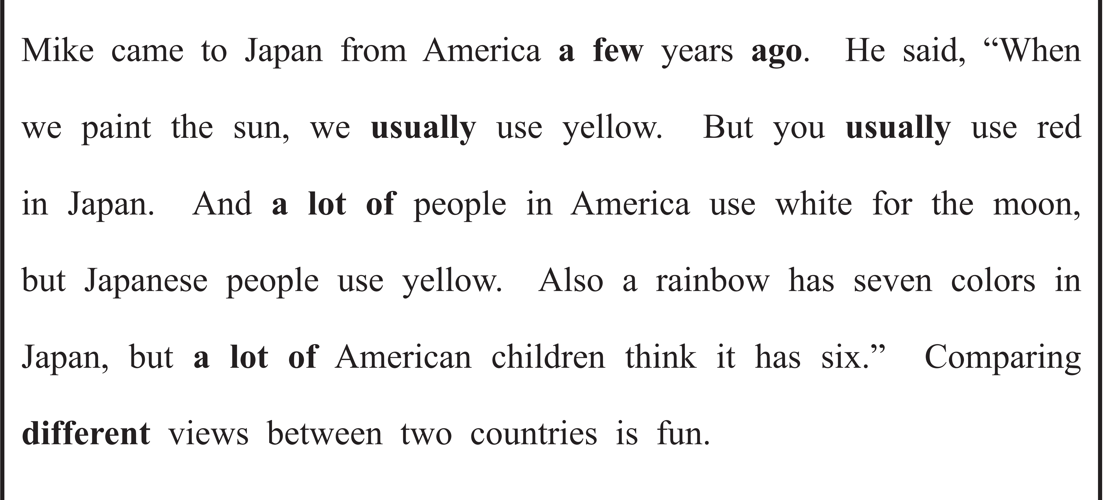
（71語）

